Рабочий лист

ФИО ________________________________________________________________________________________________________________________________________________________________________________________________________________

Пройдите к Большому пруду.

Задание 1
Пользуясь вспомогательными стендами и дополнительными источниками информации, приведите примеры наиболее редко встречающихся у Большого пруда видов птиц, которые занесены в Международную Красную книгу, указав их охранный статус. Запишите названия материков и, по возможности, стран, в пределах которых можно встретить этих птиц. Сфотографируйте их.
Охранный статус:
Not Evaluated, NE – «Неоценённые»
Data Deficient, DD – «Недостаточно данных»
Least Concern, LC – «Вызывающие наименьшие опасения»
Near Threatened, NT – «Находящиеся в состоянии, близком к угрожаемому»
Vulnerable, VU – «Уязвимые»
Endangered, EN – «Исчезающие»
Critically Endangered, CR – «Находящиеся на грани полного исчезновения»
Extinct in the Wild, EW – «Исчезнувшие в дикой природе»
Extinct, EX – «Исчезнувшие»

Название вида | Охранный статус | Материк | Страна | Фотография

Задание 2
Определите пять птиц, занесённых в Красную книгу России.
Пользуясь дополнительными источниками информации (Красная книга России), определите, в каких странах (помимо России) распространён тот или иной вид. Сфотографируйте особь этого вида.
Название вида, занесённого в Красную книгу России | Страна, в которой распространён вид | Фотография представителя данного вида

Задание 3
Определите виды птиц (не более пяти), которые занесены в Красная книга города Москвы. Сфотографируйте представителей этих видов. Занесите данные в таблицу.
Название вида | Фотография представителя вида

Пользуясь дополнительными источниками информации (Красная книга города Москвы, Определитель птиц), нанесите на карту различными цветами ареалы в Москве, в пределах которых можно встретить тот или иной вид, представленный в Московском зоопарке.

Условные обозначения:

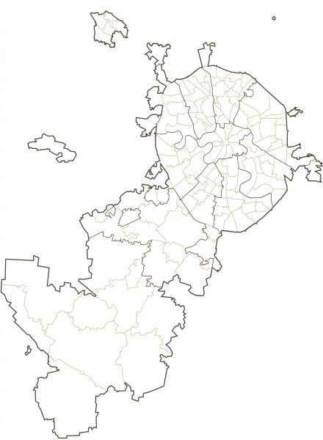
Задание 4
Подойдите к вольеру с фламинго. С помощью информационных стендов определите с точностью до вида, какие именно фламинго представлены в Московском зоопарке. Запишите правильно систематическое положение вида.
___________________________________________________________________________________________________________________________________________________________________________________________________________
Сфотографируйте представленные в зоопарке виды фламинго.

Определите, насколько эта птица является редкой.
_______________________________________________________________________________________________________________________________________________________________________________________________________________.
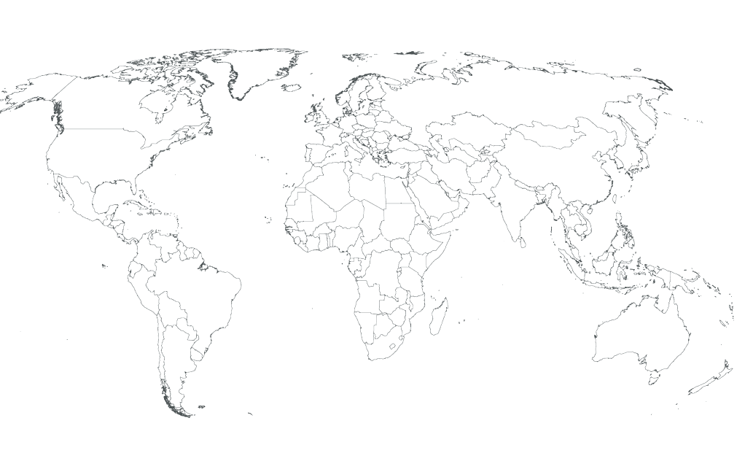
Перед вами контурная карта. Закрасьте ареал обитания фламинго (при наличии разных видов − заштрихуйте различными цветами), обозначьте границы стран, на территории которых встречаются эти птицы. Подпишите названия стран на карте.

Задание 5
Переместитесь к вольеру, обозначенному на фрагменте карты стрелкой.

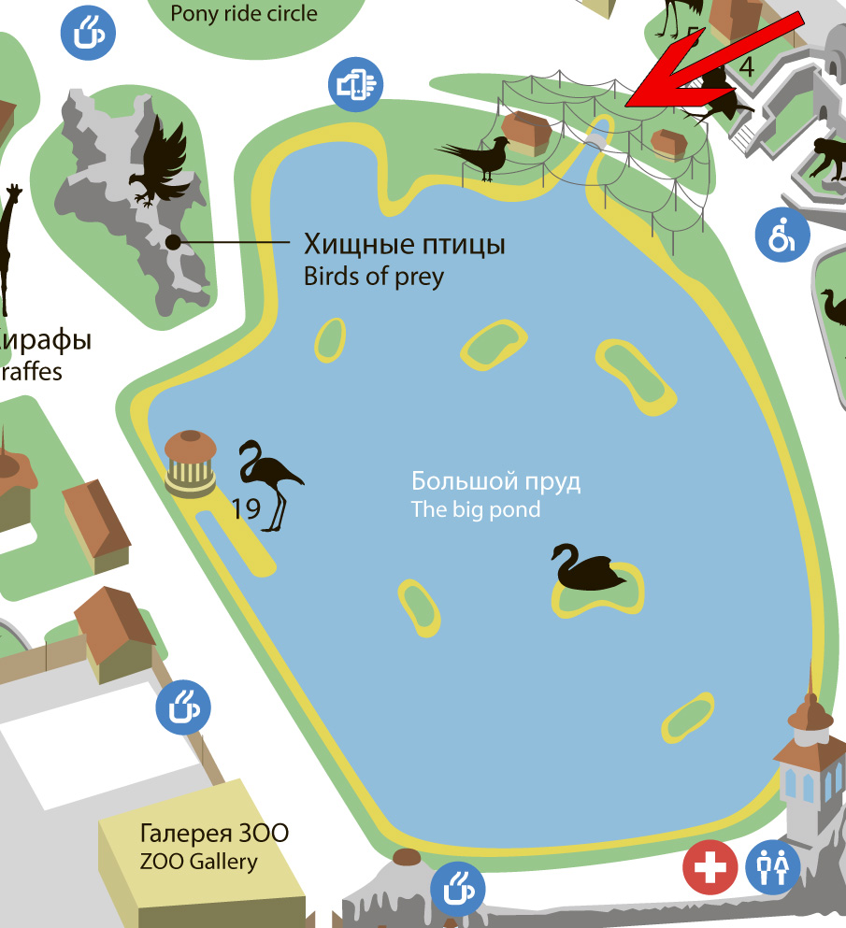

Изучите птиц, находящихся в вольере. Какие виды можно встретить здесь? Посчитайте количество особей того или иного вида.

Сфотографируйте их. Запишите в таблицу.
Название вида | Фотография особи | Количество особей

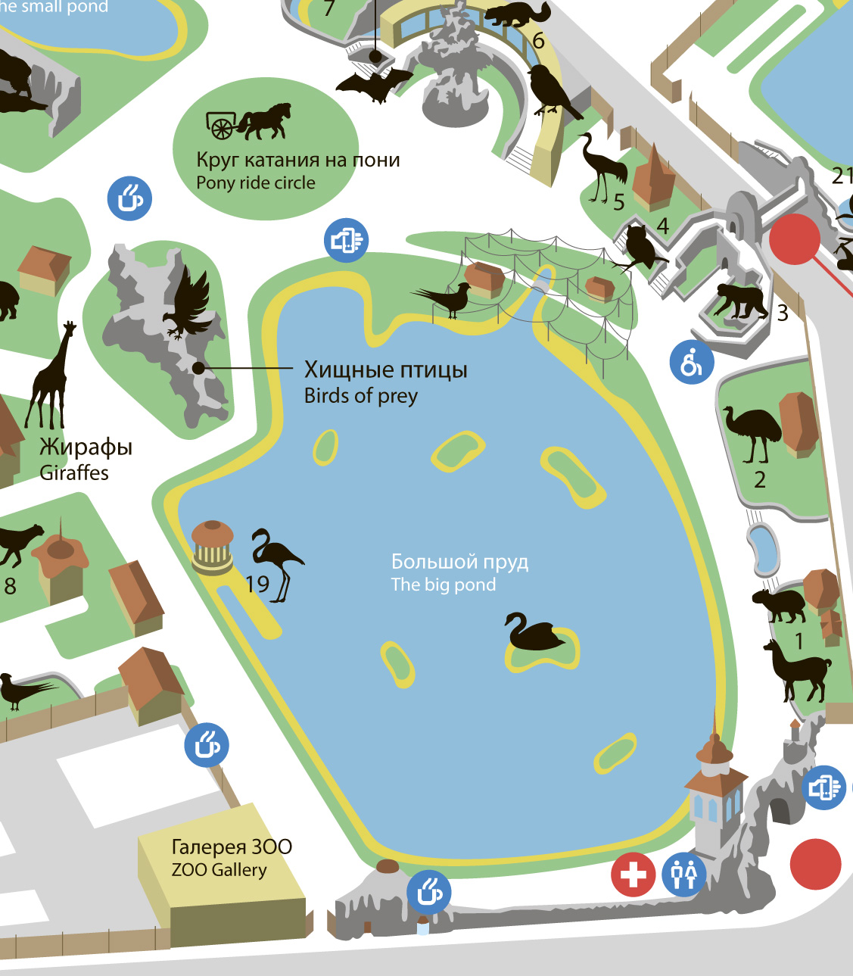
Задание 6
Подведём итоги: какие виды птиц можно встретить непосредственно в акватории Большого пруда и прилегающей территории, выделенной на карте зелёным цветом?
Обведите на карте территорию Большого пруда, на которой вы исследовали разнообразие птиц.

Самостоятельно постройте итоговую таблицу, в которой будет отображена следующая информация: название птицы (в том числе и латинское); фотография птицы; место, где был сделан снимок (отметьте на карте цифрой); классификация птицы (с точностью до вида); редкость вида (входит в Международную Красную книгу, в Красную книгу России, в Красную книгу города Москвы).

Задание 7
Составьте буклет «Краснокнижные виды птиц Большого пруда». Для этого воспользуйтесь информационными стендами, расположенными вокруг Большого пруда, материалами, собранными во время выполнения заданий рабочего листа. Определите количество видов птиц, представленных на территории Большого пруда. Сколько всего видов птиц видели вы? Какие из этих птиц являются редкими? Укажите, в какую именно Красную книгу они занесены. (Международная, России, города Москвы).
Буклет должен содержать следующую информацию: название птицы; фотография птицы (сделанная во время выполнения заданий рабочего листа); классификация вида; ареал распространения вида; информация о том, в какую Красную книгу занесён вид.

Рекомендации по оформлению внутреннего листа:
- на листе информация с картинками размещается соответственно подзаголовкам и выравнивается по ширине;
- подзаголовки текста расположены на одном уровне;
- картинки могут располагаться как справа, так и слева от текста.

Рекомендации по оформлению внешнего листа:
- на листе размещается подзаголовок и краткое описание темы или буклета;
- текст выравнивается по ширине;
- на странице располагается дополнительная информация;
- страница может содержать таблицу;

